ЧĂВАШ РЕСПУБЛИКИ | 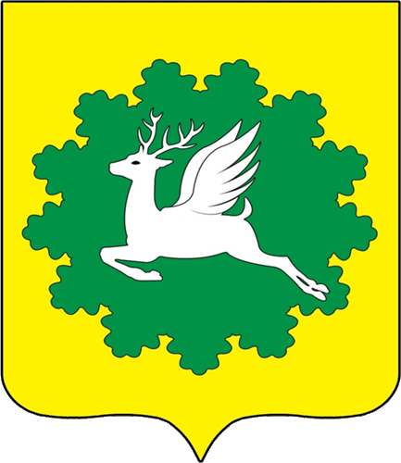 | ЧУВАШСКАЯ РЕСПУБЛИКА
ЙĚПРЕÇ РАЙОНĚ  ЙĚПРЕÇ МУНИЦИПАЛИТЕТ ОКРУГĚН ДЕПУТАТСЕН ПУХĂВĚ  ЙЫШĂНУ  18.11.2022 3/18 №  хула евěрлě Йěпреç поселокě |  | ИБРЕСИНСКИЙ РАЙОН  СОБРАНИЕ ДЕПУТАТОВ  ИБРЕСИНСКОГО МУНИЦИПАЛЬНОГО ОКРУГА  РЕШЕНИЕ  18.11.2022 № 3/18  поселок городского типа Ибреси

О внесении изменений в решение Собрания депутатов Ибресинского муниципального округа Чувашской Республики от 28.09.2022 № 1/14 «Об утверждении Положения о порядке организации и проведения публичных слушаний на территории Ибресинского муниципального округа Чувашской Республики»

В соответствии с Федеральным законом от 06 октября 2003 г. № 131-ФЗ "Об общих принципах организации местного самоуправления в Российской Федерации", Законом Чувашской Республики от 18 октября 2004 г. № 19 "Об организации местного самоуправления в Чувашской Республике", постановлением Правительства РФ от 03.02.2022 № 101 «Об утверждении Правил использования федеральной государственной информационной системы «Единый портал государственных и муниципальных услуг (функций)» в целях организации и проведения публичных слушаний»
Собрание депутатов Ибресинского муниципального округа решило:
1. Внести в Положение о порядке организации и проведения публичных слушаний на территории Ибресинского муниципального округа Чувашской Республики, утвержденное решением Собрания депутатов Ибресинского муниципального округа Чувашской Республики от 28.09.2022 № 1/14 следующие изменения:
1) пункт 4.1 изложить в следующей редакции:
«4.1. Процедура проведения публичных слушаний в формате электронных общественных обсуждений состоит из следующих этапов:
1) оповещение о начале публичных слушаний;
2) размещение проекта, подлежащего рассмотрению на публичных слушаниях, и информационных материалов к нему на официальном сайте и (или) в федеральной государственной информационной системе «Единый портал государственных и муниципальных услуг (функций)» (далее по тексту – единый портал) либо на республиканском портале государственных и муниципальных услуг (далее по тексту – информационные системы) и открытие экспозиции или экспозиций такого проекта. Порядок использования единого портала в целях организации и проведения публичных слушаний с участием жителей Ибресинского муниципального округа Чувашской Республики определяется в соответствии с Правилами использования федеральной государственной информационной системы «Единый портал государственных и муниципальных услуг (функций)» в целях организации и проведения публичных слушаний, утвержденных постановлением Правительства Российской Федерации от 03.02.2022 № 101;
3) проведение экспозиции или экспозиций проекта, подлежащего рассмотрению на публичных слушаниях;
4) проведение собрания или собраний участников публичных слушаний;
5) подготовка и оформление протокола публичных слушаний;
6) подготовка и опубликование заключения о результатах публичных слушаний.»;
2) дополнить пунктом 4.20 следующего содержания:
«4.20. Единый портал может быть использован органами местного самоуправления Ибресинского муниципального округа Чувашской Республики в целях размещения материалов и информации, указанных в абзаце первом части 4 статьи 28 Федерального закона от 06.10.2003 № 131-ФЗ «Об общих принципах организации местного самоуправления в Российской Федерации» (далее по тексту – Федеральный закон), для заблаговременного оповещения жителей Ибресинского муниципального округа Чувашской Республики о времени и месте проведения публичных слушаний, обеспечения возможности представления жителями Ибресинского муниципального округа Чувашской Республики своих замечаний и предложений по вынесенному на обсуждение проекту муниципального правового акта, а также для участия жителей Ибресинского муниципального округа Чувашской Республики в публичных слушаниях в соответствии с частью 4 статьи 28 Федерального закона и для опубликования (обнародования) результатов публичных слушаний, включая мотивированное обоснование принятых решений.».
2. Настоящее решение вступает в силу после его официального опубликования в издании "Ибресинский вестник".

Председатель Собрания депутатов  Ибресинского муниципального округа  Чувашской Республики | В.Е. Романов

Исполняющий полномочия главы  Ибресинского муниципального округа  Чувашской Республики | В.Е. Романов

